DEWAN PERWAKILAN RAKYAT KABUPATEN SARMI

**PROVINSI PAPUA**

# BADAN ANGGARAN

## BAHAN RAPAT PEMBAHASAN

###### KEBIJAKAN UMUM ANGGARAN PENDAPATAN DAN BELANJA DAERAH

###### PRIORITAS DAN PLAFON ANGGARAN SEMENTARA

###### SERTA

###### RANCANGAN PERATURAN DAERAH

###### TENTANG

###### ANGGARAN PENDAPATAN DAN BELANJA DAERAH

###### TAHUN ANGGARAN 2025

#### SARMI, 9 DESEMBER 2024

1. **LATAR BELAKANG**

Undang-Undang Nomor 23 Tahun 2024 tentang Pemerintahan Daerah dan perubahannya [UU Nomor 23 Tahun 2024] dalam Pasal 149 menegaskan bahwa Dewan Perwakian Rakyat Daerah [DPRD] Kabupaten/Kota **mempunyai fungsi** yaitu:

1) pembentukan peraturan daerah [Perda] Kabupaten/Kota;

2) anggaran; dan

3) pengawasan.

Ketiga fungsi tersebut dijalankan dalam kerangka representasi rakyat di Daerah Kabupaten/Kota. Sejalan dengan hal tersebut, dalam rangka melaksanakan ke tiga fungsi tersebut maka DPRD Kabupaten/Kota menjaring aspirasi masyarakat.

Dalam kaitan itu Pasal 152 UU Nomor 23 Tahun 2024 menyatakan bahwa fungsi anggaran yang dimiliki DPRD diwujudkan dalam bentuk pembahasan untuk persetujuan bersama terhadap rancangan Perda Kabupaten/Kota tentang Anggaran Pendapatan dan Belanja Daerah [APBD] Kabupaten/Kota yang diajukan oleh bupati/waliKota. Fungsi anggaran ini dilaksanakan oleh DPRD dengan cara :

1) membahas Kebijakan Umum APBD serta Prioritas dan Plafon Anggaran Sementara [PPAS] yang disusun oleh bupati/waliKota berdasarkan Rencana Kerja Pemerintah Daerah [RKPD];

2) membahas rancangan Perda Kabupaten/Kota tentang APBD Kabupaten/Kota;

3) membahas rancangan Perda Kabupaten/Kota tentang Perubahan APBD Kabupaten/Kota; dan

4) membahas rancangan Perda Kabupaten/Kota tentang pertanggungjawaban pelaksanaan APBD Kabupaten/Kota.

Dewan Perwakilan Rakyat Kabupaten Sarmi [DPRK Sarmi] dalam setiap Tahun Anggaran [TA] telah melaksanakan amanat peraturan perundang-undangan terkait pelaksanaan fungsi anggaran, yaitu dengan melakukan pembahasan bersama dengan Pemerintah Daerah Kabupaten Sarmi atas KUA, PPAS dan Rancangan Perda tentang APBD [Raperda APBD] untuk mencapai kesepakatan dan persetujuan bersama atas Raperda APBD tersebut. Bagi DPRK Sarmi, pembahasan KUA, PPAS dan Raperda APBD bukan sebatas rutinitas tahunan dalam rangka menyepakati dan menyetujui Raperda APBD yang disampaikan oleh Bupati Sarmi. Namun lebih daripada itu, serangkaian proses dan tahapan penyusunan sampai ditetapkannya menjadi Perda tentang APBD merupakan jawaban atas kebutuhan masyarakat Kabupaten Sarmi akan pelayanan dasar yang wajib diberikan oleh penyelenggara Pemerintahan Daerah.

Ketentuan Pasal 310 dalam UU Nomor 23 Tahun 2024 menegaskan bahwa Kepala Daerah menyusun KUA dan PPAS berdasarkan RKPD dan diajukan kepada DPRD untuk dibahas bersama. Memperhatikan ketentuan ini, maka dasar penyusunan anggaran tahunan di Daerah adalah dokumen perencanaan tahunan Daerah dalam hal ini RKPD. Serangkaian proses penyusunan RKPD antara lain melalui forum konsultasi publik, usulan pokok-pokok pikiran DPRD dan Musyawarah Perencanaan Pembangunan [Musrenbang] RKPD yang tentunya telah menampung berbagai masukan/usulan masyarakat akan layanan dasar yang mereka butuhkan. Penetapan prioritas pembangunan Daerah yang didasarkan pada masukan/usulan masyarakat yang diwujudkan dalam program dan kegiatan/sub kegiatan yang benar-benar dibutuhkan oleh masyarakat Kabupaten Sarmi tentu menjadi fokus utama dalam menyusun dokumen KUA dan PPAS yang didasarkan pada RKPD tersebut.

Pada prinsipnya DPRK Sarmi dengan Pemerintah Daerah Kabupaten Sarmi berupaya semaksimal mungkin untuk menampung dan menganggarkan dalam APBD atas masukan/usulan masyarakat terkait layanan dasar yang mereka butuhkan melalui program, kegiatan dan sub kegiatan yang ditetapkan. Namun di satu sisi, karena sumber daya ekonomi yang dimiliki Pemerintah Daerah Kabupaten Sarmi realtif terbatas, maka program, kegiatan dan sub kegiatan sebagai wujud dari masukan/usulan masyarakat tersebut harus benar-benar dipilah secara obyektif dan menjadi prioritas utama yang dianggarkan dalam APBD.

Inventarisasi sumber daya ekonomi dari penerimaan Daerah yang mencakup pendapatan Daerah dan penerimaan pembiayaan Daerah tentu harus dilakukan secara cermat, rasional, merupakan perkiraan yang terukur sesuai dengan potensi yang dimiliki serta memiliki kepastian dasar hukum penerimaannya. Dalam kaitan itu, kebijakan pendapatan Daerah dan kebijakan penerimaan Pembiayaan yang dituangkan dalam dokumen KUA harus benar-benar dirumuskan secara matang agar dalam pelaksanaannya dapat dengan mudah diimplementasikan guna mencapai target yang telah ditetapkan. Dengan menggunakan data historis tahun-tahun anggaran sebelumnya, penetapan kebijakan pendapatan Daerah yang tepat serta implementasi yang rasional dan mudah untuk dilaksanakan, maka diharapkan sumber daya ekonomi tersebut dapat dianggarkan dan direalisasikan seoptimal mungkin.

Dari sisi Belanja Daerah sebagai input untuk menganggarkan program, kegiatan dan sub kegiatan; maka perlu ditetapkan kebijakan Belanja Daerah yang didasarkan pada analisis yang cermat atas Kelompok Belanja, Jenis Belanja, Obyek Belanja sampai Rincian Obyek Belanja. Dengan menggunakan data historis pada anggaran dan/atau realisasi Belanja Daerah tahun-tahun anggaran sebelumnya, maka penetapan Kebijakan Belanja Daerah tersebut dapat mengoptimalkan penggunaan sumber daya ekonomi oleh masing-masing Organisasi Perangkat Daerah [OPD] yang mengganggarkan program, kegiatan dan sub kegiatan sesuai tugas dan kewenangannya. Dengan demikian, apabila ditetapkan kebijakan Belanja Daerah yang tepat maka setiap penggunaan rupiah untuk melaksanakan program, kegiatan dan sub kegiatan dapat dilakukan secara efisien, efektif, transparan, akuntabel dan tepat sasaran.

Penetapan kebijakan pendapatan Daerah dan Belanja Daerah sebagaimana tersebut di atas akan berdampak pada terjadinya surplus atau defisit APBD. Terjadinya surplus APBD dikarenakan selisih lebih antara pendapatan daerah dan belanja daerah; sedangkan terjadinya defisit APBD merupakan selisih kurang antara pendapatan daerah dan belanja daerah. Dalam hal APBD diperkirakan surplus maka dapat digunakan untuk pengeluaran Pembiayaan Daerah maupun untuk mendanai program, kegiatan dan sub kegiatan prioritas lainnya. Di satu sisi jika APBD diperkirakan defisit, maka dapat didanai dari penerimaan Pembiayaan Daerah. Ditetapkannya surplus atau defisit APBD oleh Pemerintah Daerah Kabupaten Sarmi berkorelasi dengan Kebijakan Pembiayaan Daerah sebagaimana dikemukakan di bawah ini.

Kebijakan Pembiayaan Daerah yang mencakup Kelompok Penerimaan Pembiayaan dan Kelompok Pengeluaran Pembiayaan. Untuk menetapkan Kebijakan Pembiayaan Daerah perlu dilakukan kajian lebih mendalam mencakup Jenis Penerimaan/Pengeluaran Pembiayaan serta obyek dalam Jenis Penerimaan/Pengeluaran Pembiayaan. Inventarisasi dan penetapan rencana anggaran Penerimaan Pembiayaan harus dilakukan dengan cermat terutama dalam mengalokasikan estimasi anggaran Sisa Lebih Perhitungan Tahun Anggaran [SiLPA] yang saat ini belum dapat ditetapkan secara pasti karena masih dalam pelaksanaan APBD Tahun Anggaran 2024.

Selanjutnya juga perlu dicermati kebijakan Pengeluaraan Pembiayaan pada TA 2025, yaitu terkait penyertaan modal Daerah yang diamanatkan oleh Perda tentang Penyertaan Modal Daerah. Khusus untuk penyertaan modal Daerah kepada Bank Papua, perlu diperhatikan hasil Rapat Umum Pemegang Saham [RUPS] yang kemungkinan keputusannya agar masing-masing Daerah sebagai pemegang saham diwajibkan untuk penambahan modal dalam rangka penguataan likuiditas, solvabilitas, rentabilitas serta operasional lainnya bagi Bank Papua.

Dengan ditetapkannya kebijakan Penerimaan Pembiayaan dan kebijakan Pengeluaran Pembiayaan yang tepat, maka langkah selanjutnya adalah melakukan penghitungan yang cermat atas Pembiayaan Netto agar dapat menutup defisit anggaran pada APBD TA 2025. Sebagaimana diamanatkan dalam Peraturan Menteri Dalam Negeri [Permendagri] Nomor 15 Tahun 2024 tentang Pedoman Penyusunan Anggaran Pendapatan dan Belanja Daerah Tahun Anggaran 2025, ditegaskan agar Pembiayaan Neto dapat menutup defisit anggaran sehingga Sisa Lebih Pembiayaan [SILPA] TA 2025 nilanya nihil/nol.

Pembahasan Raperda APBD TA 2025 selain difokuskan pada kebijakan Pendapatan Daerah, Belanja Daerah dan Pembiayaan Daerah juga dilakukan pembahasan pada program, kegiatan dan sub kegiatan yang telah ditetapkan dan dianggarkan pada masing-masing OPD lingkup Pemerintah Daerah Kabupaten Sarmi. Hal ini dilakukan untuk menjamin adanya konsistensi antara perencanaan daerah dengan anggaran daerah yang akan dilaksankan pada TA 2025. Konsistensi dalam pelaksanaan progam menjadi penting, mengingat program yang telah ditetapkan dalam dokumen perencanaan daerah merupakan penjabaran kebijakan perangkat paerah dalam bentuk upaya yang berisi satu atau lebih kegiatan dan sub kegiatan dengan menggunakan sumber daya yang disediakan untuk mencapai hasil yang terukur sesuai dengan tugas dan fungsi yang melekat pada OPD yang bersangkutan.

Disamping pembahasan mengenai konsistensi antara perencanaan Daerah dengan penganggaran Daerah, juga dilakukan pembahasan secara mendalam dan komprehensif atas program, kegiatan dan sub kegiatan yang dianggarkan oleh masing-masing OPD lingkup Pemerintah Daerah Kabupaten Sarmi. Jika pembahasan atas program, kegiatan dan sub kegiatan yang dilakukan antara Badan Anggaran dengan TAPD belum mendapatkan penjelasan yang lebih rinci, maka tidak menutup kemungkinan ditindalanjuti pembahasannya oleh masing-masing Komisi dengan masing-masing OPD mitra kerjanya.

Pembahasan terhadap Rencana Kerja dan Anggaran - Satuan Kerja Perangkat Daerah [RKA-SKPD] ditekankan pada program prioritas pembangunan Daerah yang menjadi tanggungjawab OPD. Sejalan dengan hal tersebut, juga perlu dikaji dan dibahas dokumen RKA-SKPD yang disusun berdasarkan prinsip-prinsip peningkatan efisiensi, efektifitas, transparansi, akuntabilitas serta capaian kinerja atas program dan kegiatan/sub kegiatan yang dianggarkan.

Hasil kajian Badan Anggaran untuk bahan pembahasan Raperda Perubahan APBD TA 2024 sebagaimana tertuang di bawah ini.

1. **PEMBAHASAN**

Badan Anggaran telah menyiapkan kajian atas KUA, PPAS dan Raperda APBD TA 2025 yang telah disampaikan oleh Pemerintah Daerah Kabupaten Sarmi untuk **dimintakan penjelasan/klarifikasi/tanggapan** **dan dibahas** bersama dengan TAPD untuk selanjutnya disepakati bersama. Beberapa hal yang perlu dimintakan penjelasan/klarifikasi/tanggapan dan pembahasan dengan TAPD dan/atau OPD lingkup Pemeritah Daerah Kabupaten Sarmi, sebagi berikut:

* 1. **PENDAPATAN DAERAH**

Kajian Banggar atas alokasi anggaran Pendapatan Daerah yang diusulkan oleh Pemerintah Daerah Kabupaten Sarmi pada KUA, PPAS dan Raperda APBD TA 2025 akan **dilakukan dengan membandingkan** **realisasi anggaran Pendaparan Daerah** pada TA 2023. **Pertimbangan dilakukan perbandingan dengan realisasi anggaran Pendapatan Daerah TA 2023** karena **realisasi tersebut meunjukkan potensi pendapatan Daerah yang dimiliki oleh Kabupaten Sarmi** **yang secara nyata telah dicapai pada TA 2023. Pertimbangan menggunakan data realisasi TA 2023 ini sejalan** dengan **perlunya penetapan kebijakan Pendapatan Daerah didasrkan dan mempertimbangkan pada penggunaan data historis tahun-tahun anggaran sebelumnya**, sebagaimana telah disebutkan di atas.

Khususnya pada pendapatan yang bersumber dari Pendapatan Asli Daerah [PAD], data historis atau data realisasi PAD pada TA 2023 sebagai pertimbangan dan dasar dalam menetapkan kebijakan pendapatan Daerah TA 2025 akan memberikan gambaran seberapa besar potensi PAD pada TA 2025 yang akan diperoleh. Data realisasi pendapatan Daerah pada TA 2023 diambil dari Laporan Realisasi Anggaran yang tertuang dalam Laporan Keuangan Pemerintah Daerah [LKPD] Kabupaten Sarmi Tahun 2023 [*audited* BPK-RI].

Dengan menggali lebih dalam potensi Pendapatan Daerah yang dilakukan pada kesempatan ini, Banggar berharap jika masih ada **potensi penambahan** pendapatan Daerah yang dimungkinkan untuk dianggarkan pada APBD TA 2025, maka adanya penambahan pendapatn Daerah ini digunakan untuk menganggarkan belanja pada program, kegiatan dan sub kegiatan dalam rangka meningkatkan kinerja dan/atau output yang akan dicapai pada TA 2025.

Hasil kajian Banggar atas rencana alokasi anggaran Pendapatan Daerah sebagaimana tersebut di bawah ini yang perlu mendapatkan **penjelasan/klarifikasi/tanggapan/jawaban** dari Pemerintah Daerah Kabupaten Sarmi.

* 1. Sebagaimana tertuang dalam Tabel 1 di bawah ini, Usulan Anggaran Pendapatan Daerah TA 2025 mengalami penurunan relatif cukup besar yaitu sejumlah Rp35,16 miliar [Kolom (6)] yang bersumber dari penurunan PAD sejumlah Rp7,23 miliar dan penurunan Lain-Lain Pendpatan Daerah Yang Sah sejumlah Rp46,64 miliar dan ada kenaikan dari Pendpatan Transfer sejumlah Rp18,71 miliar.

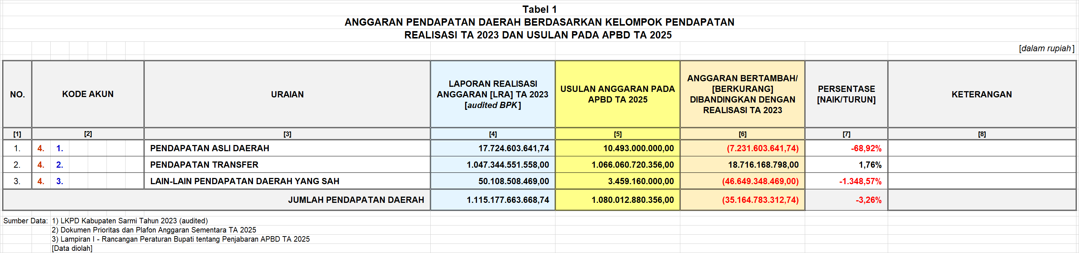

Dari Tabel 1 di atas, apabila ditelusuri lebih lanjut dengan memperhatikan pada Tabel 2 di bawah ini, pada Kolom (6) dapat dilihat bahwa penurunan pada PAD disebakan oleh penurunan pada Jenis Pendapatan Daerah dari Hasil Pengelolaan Kekayaan Daerah yang dipisahkan sejumlah Rp2,23 miliar dan Jenis Pendapatan Daerah Lain-Lain PAD Yang Sah sejumlah Rp6,96 miliar.

Atas terjadinya penurunan tersebut, kiranya dapat dijelaskan faktor-faktor penyebab penurunan tersebut.

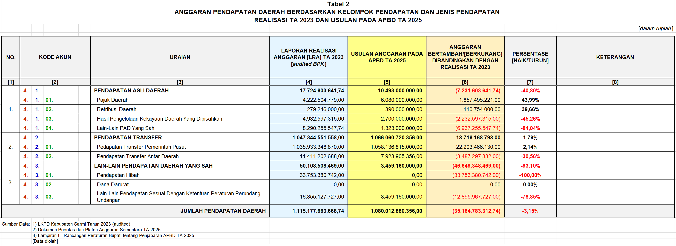

* 1. Masih terkait dengan Tabel 2 pada Kolom (6) di atas, juga terjadi penurunan pada Jenis Pendapatan Transfer antar Daerah sejumlah Rp3,4 miliar yang perlu mendaptkan klarifikasi/penjelasan dari Pemerintah Daerah Kabupaten Sarmi atas terjadinya penurunan sejumlah yang diusulkan dibandingkan dengan pencapaian realisasi pada pada TA 2023.
  2. Dalam Tabel 2 di atas, terjadi penurunan yang cukup signifikan sejumlah Rp12,89 miliar. Dimana pada TA 2023 da[at direalisasikan sejumlah Rp15,35 sedangkan pada TA 2025 disulkan untuk dianggarkan sejumalah Rp3,5 miliar.

Banggar perlu mendapatkan jawaban atau klarifikasi terkait faktor-faktor yang mempengaruhi terjadinya penurunan tersebut.

* 1. Secara keseluruhan, dalam usulan anggaran Pendapatan Daerah yang berumber dari Pajak Daerah mengalami kenaikan sejumlah Rp1,85 miliar [lihat Tabel 2, Kolom (6) di atas

Namun jika kaji lebih dalam berdasarkan Objek Pajak sebagaimana tertuang pada Tabel 3 di bawah ini, dapat dilihat Pajak Hotel yang pada TA 2023 telah dapat direalisasikan sejumlah Rp131,33 juta [lihat Kolom (4)] dan dengan adanya UU No. 1 Tahun 2022 tentang Hubungan Keuangan antar Pemerintah dengan Daerah diganti nomenklaturnya menjadi Pajak Barang dan Jasa Tertentu [PBJT] [pada nomor 8], untuk TA 2024 diusulkan anggaran PBJT/Pajak Hotel tersebut sejumlah Rp80 juta [lihat Kolom (5)].

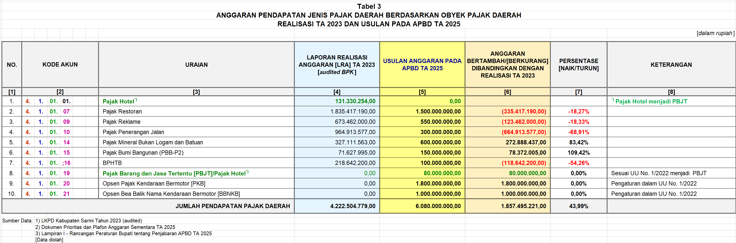

Berdasarkan data historis pencapaian Pajak Hotel yang telah terlakasan pada TA 2023, dan kemungkinan adanya data realisasi sampai dengan Bulan Oktober TA 2024 (tahun berjalan saat ini) maka menurut pandangan Banggar perlu dilakukan perhitungan kembali atas potensi PBJT/Pajak Hotel pada TA 2025 sehingga anggaran pendapatan dari PBJT/Pajak Hotel tersebut dapat dinaikkan dari sejumlah Rp80 miliar yang diusulkan dianggarkan dalam APBD TA 2025.

Mohon tanggapan dan klarifukasi dari Pemerintah Daerah atas saran masukan dari Banggar. Hal ini perlu dikemukakan, meskipun dari segi nominal pendapatan PBJT/Pajak Daerah nilainya relatif kecil namun dengan kecermatan dan perhitungan yang rasional dan tepat akan menunjukan kinerja pemungutan PBJT/Pajak Hotel oleh Pemerintah Kabupaten Sarmi.

* 1. Masih mencermati Tabel 3, pada Kolom (6) terhadap pendapatan Pajak Restoran mengalami penurunan dari prestasi yang telah dicapai pada TA 2023 sejumlah Rp335,41 juta, kemudian Pajak Reklame turun sejumlah Rp123,46 juta dan Pajak Penerangan Jalan turun sejumlah Rp664,91 juta.

Pemerintah Daerah telah menunjukkan kinerja yang relatif bagus dalam pencapaian realisasi terhadap ketiga obyek Pajak Daerah tersebut pada TA 2023. Pertanyaan dari Banggar adalah pertimbagan apa yang dijadikan dasar pemerintah Daerah mengusulkan alokasi anggaran ketiga obyek Pajak Daerah tersebut pada TA 2025 dibawah realisasi yang telah dicapai pada TA 2023.

Banggar mengusulkan agar ketiga obyek Pajak Daerah tersebut dihitung ulang alokasi anggarannya yang akan diusulkan dalam pada APBD TA 2025 dengan mempertimbangan realisasi sampai dengan bulan Oktober TA 2024.

* 1. Pada APBD TA 2025 ini mulai dianggarkan Opsen Pajak Kendaraan Bermotor [PKB] dan Opsen Bea Balik Nama Kendaraan Bermotor [BBNKB]. Memperhatikan Tabel 3 di atas alokasi anggaran Opsen PKB diusulkan sejumlah Rp1,8 miliar dan alokasi anggaran Opsen BBNKB sejumlah Rp1 miliar.

Banggar perlu penjelasan secara komprehensif dan lengkap terkait penghitungan kedua opsen tersebut sehingga Pemerintah Daerah mengusulkan masing-masing sejumlag Rp1,8 miliar dan Rp1 miliar.

Demikian pula dijelaskan secara komprehensif, langkah-langkah strategis apa yang akan diambil oleh Pemerintah Daerah dalam merealisasikan kedua opsen tersebut pada pelaksanaan APBD TA 2025.

* 1. Pada Tabel 2 di atas, Pendapatan Daerah yang bersumber dari Jenis Pendapatan Retribusi Daerah mengalami kenaikan sejumlah Rp110,75 juta [Lihat Kolom (6)]. Namun jika ditelusuri menggunakan Tabel 4 di bawah ini terlihat bahwa Obyek Retribusi Daerah yaitu Retribusi Jasa Umum turun sejumlah Rp11,61 juta dan Retribusi Jasa Usaha juga mengalami penurunan sejumlah Rp77,63 juta. Kenaikan secara keselurahan pada Retribusi Daerah tertutup dengan usulan alokasi anggaran Retribusi Perizinan tertentu sejumlah Rp200 juta.

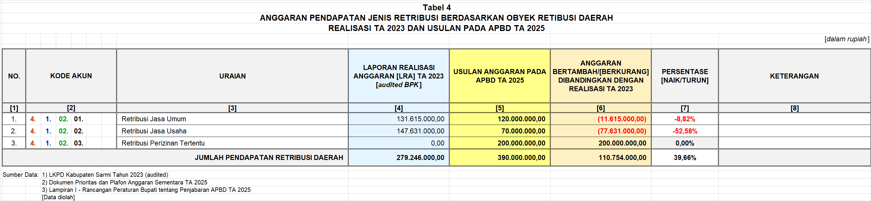

Sebagaimana pembahasan Pajak Daerah diatas, Banggar mengusulkan agar dilakukan perhitungan kembali atas pendapatan dari Retribusi Jasa Umum dan Retribusi Jasa Usaha berdasarkan data historis pencapaian yang telah terlaksanakan pada TA 2023, dan data realisasi atas kedua obyek Retribusi daerah tersebut yang berlangsung sampai dengan bulan Oktober TA 2024 (tahun berjalan saat ini).

Meskipun dari segi nominal pendapatan Retribusi Daerah nilainya relatif kecil namun dengan kecermatan dan perhitungan yang rasional dan tepat, akan menunjukan kinerja layanan Pemerintah Daerah dari representasi Retribusi yang dipungut oleh oleh Pemerintah Kabupaten Sarmi.

Mohon tanggapan dan klarifukasi dari Pemerintah Daerah atas saran masukan dari Banggar.

* 1. Kita pahami bersama bahwa Pendapatan Daerah Kabupaten Sarmi relatif tinggi masih tergantung dari transfer Pemerintah Pusat. Transfer dari Pemerintah Pusat pembagiannya ke seluruh Daerah didasarkan pada persentase tertentu seperti pada pengalokasi Dana Bagi Hasil [DBH] dan melalui formula tertentu seperti pada pengalokasin Dana Alokasi Umum [DAU]. Sedangka untuk DAK Fisik pengalokasiannya salah satunya didasarkan pada usulan dari Daerah.

Dalam hal ini Banggar akan mendalami DAK Fisik yang diterima oleh Pemerintah Daerah Kabupaten Sarmi pada TA 2025.

Pada TA 2023 Kabupaten Sarmi mendapatkan alokasi DAK Fisik sejumlah Rp70,17 miliar dan direalisasikan sejumlah Rp68,66 miliar. Memperhatikan hal ini, realisasi DAK Fisik TA 2023 relatif belum dilaksanakn secara optimal.

Pendapatan DAK Fisik pada TA 2025 sejumlah Rp49,56 [lihat Kolom (6) Pada Tabel 8 di bawah ini jika **dibandingkan realiasai pada TA 2023** mengalami penurunan sejumlah Rp19,09 miliar. Jika **dibandingkan dengan alokasi DAK yang dialokasikan pada TA 2023** sejumlah Rp70,17 miliar, terjadi penurunan alokasi DAK Fisik sejumlah Rp20,61.

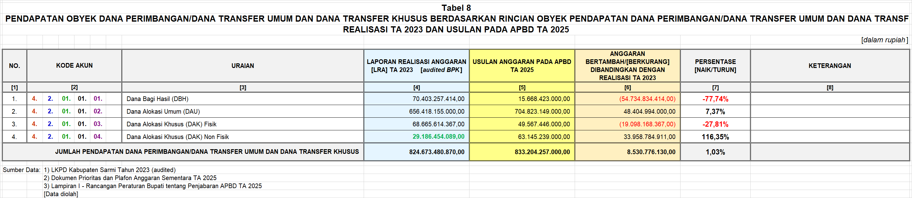

Banggar akan membandingkan DAK Fisik yang dialokasikan kepada Kabupaten Sarmi pada TA 2024 dengan yang diterima pada TA 2025 sebagaiman tercantum dalam Tabel 9 di Bawan ini.

Secara keseluruhan, DAK Fisik yang diterima Kabupaten Sarmi pada TA 2025 mengalami penurunan yang cukup signifikan yaitu sejumlah Rp30,24 miliar [lihat Kolom (5) Baris JUMLAH TOTAL DAK FISIK, TA 2024 mendapatkan alokasi DAK Fisik sejumlah 79,80 miliar dan TA 2025 mendapatkan sejumlah 49,56 miliar].

Penurunan tersebut terdapat pada bidang/sub bidang DAK Fisik seperti:

* + 1. DAK Fisik Pendidikan - SD turun sejumlah Rp2,34 miliar [TA 2024 mendapatkan alokasi namun TA 2025 tidak mendapatkan alokasi]
    2. DAK Fisik Pendidikan - SMP turun sejumlah Rp9,15 miliar [TA 2024 mendapatkan alokasi namun TA 2025 tidak mendapatkan alokasi]
    3. DAK Fisik Pendidikan - SMA turun sejumlah Rp3,98 miliar [TA 2024 mendapatkan alokasi namun TA 2025 tidak mendapatkan alokasi]
    4. DAK Fisik Pendidikan - SMK turun relatif cukup signifikan sejumlah Rp6,89 [TA 2024 mendapatkan alokasi Rp8,42 miliar, dan TA 2025 mendapatkan alokasi Rp1,257]

Demikian pula DAK Fisik bidang/sub bidang lainnya juga terdapat DAK Fisik [ada bidang/sub bidang yang mengalami penurunan sebagaiman yang tercantum dalam Tabel 9 di bawah.

Memperhatikan hal tersebut Banggar **perlu penjelasan secara komprehensif dan lengkap** dari Pemerintah Daerah terkait upaya yang telah dilakukan oleh Pemerintah Daerah Kabupaten Sarmi atas alokasi DAK Fisik yang diterima TA 2025 yang mengalami penurunan relatif cukup signifikan, mengingat DAK Fisik tersebut pengalokasiannya oleh Pemerintah Pusat juga mempertimbangkan usulan dari Pemerintah Daerah yang disampaikan melalui:

* + 1. Surat Menteri Keuangan Nomor: S-14/MK.7/2024, per tanggal 13 Juni 2024, Sifat: Segera, Hal : Pedoman Penyusunan dan Penyampaian Usulan Dana Alokasi Khusus Fisik (DAK Fisik) oleh Pemerintah Daerah Sebagai Dasar Pengalokasian DAK Fisik Tahun Anggaran 2025.
    2. Surat Menteri Keuangan Nomor : S-15/MK.7/2024, per tanggal 10 Juli 2024, Sifat: Segera, Hal : Penyesuaian Pedoman Penyusunan dan Penyampaian Usulan Dana Alokasi Khusus Fisik (DAK Fisik) oleh Pemerintah Daerah Sebagai Dasar Pengalokasian DAK Fisik Tahun Anggaran 2025 Tahap II.

Banggar berpendapat bahwa usulan dari Daerah yang diminta oleh Pemerintah Pusat melalui kedua Surat Menteri Keuangan tersebut adalah peluang bagi Pemerintah Sarmi dalam meningkatkan kemampuan keuangan Daerah melalui sebanyak mungkin menyampaikan usulan alokasi DAK untuk setiap bidang/sub bidang.

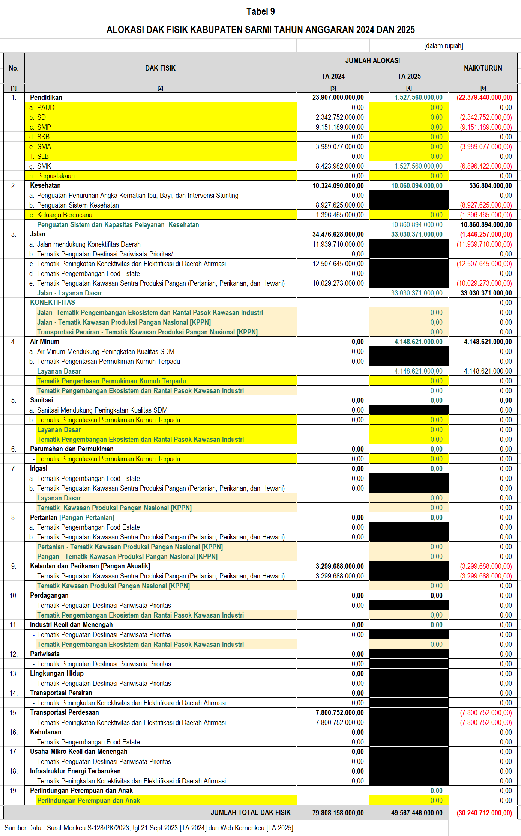

* 1. **BELANJA DAERAH**

Pendekatan yang dilakukan dalam kajian Belanja Daerah berbeda dengan pendekatan yang dilakukan pada Pendapatan Daerah. Pendekatan dalam kajian Pendapatan Daerah yang membandingkan antara realisasi TA 2023 dengan usulan anggaran Pendpatan Daerah pada APBD TA2025 menekankan pada upaya untuk mengoptimalkan seluruh potensi Pendapatan Daerah, agar dapat digunakan untuk mendanai program, kegiatan dan sub kegiatan dalam penyelenggaran layanan kepada masyarakat.

Dalam pendekatan kajian Belanja Daerah, Banggar akan membandingkan anatar anggaran Belanja Daerah pada APBD TA 2024 dengan Belanja Daerah yang diusulkan dalam APBD TA 2025. Pendekatan kajian ini akan meberikan informasi terkait efektifitas penggunaan sumber dana yang dimiliki Kabupaten Sarmi maupun untuk mengetahui beberapa alokasi belanja yang diamanatkan peraturan perundang-undangan [*mandatory sepnding*], serta kebijakan lainnya terkait dengan jenis, obyek maupun rincian obyek belanja Daerah.

* 1. Mencermati Tabel 10 di bawah ini, dapat dilihat bahwa jumlah Belanja Daerah pada TA 2025 mengalami penurunan sejumlah Rp27,8 miliar [lihat Kolom (6)]. Kondisi ini tentu berkorelasi dengan Pendapatan Daerah yang diusulkan dalam APBD TA 2025 sejumlah Rp1,080 triliun dan mengalami penurunan jika dibandingkan dengan Pendapatan Daerah pada APBD TA 2025 [lihat Tabel IV.1 pada Dokumen KUA, halaman 27].

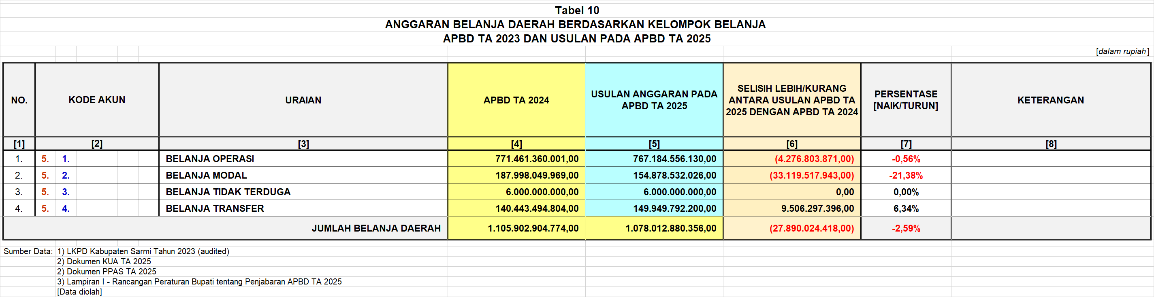

Dalam Tabel 10 tersebut dapat diketahuai Kelompok Belanja Operasi mengalami penurunan sejumlah Rp4,27 miliar dan Kelompok Belanja Modal mengalami penurunan sejumlah Rp33,11 miliar, Kelompok Belanja Tida Terduga nominalnya sama jumlahnya antara APBD TA 2024 dengan usulan APBD TA 2025, sedangangkan Kelompok Belanja Transfer mengalami kenaikan sejumlah Rp9,50 miliar.

Berkenaan dengan hal tersebut, dengan hormat Banggar meminta agar Pemerintah Daerah dapat menjelaskan secara komprehensif terkait kebijakan-kebijakan Belanja Daerah yang diusulkan dalam APBD TA 2025.

* 1. Mencermati Tabel 11 di bawah ini, usulan alokasi angagaran dalam APBD TA 2025 mencakup Belanja Pegawai naik sejumlah Rp16,71 miliar, Belanja Barang dan Jasa nik sejumlah Rp49,31 miliar dan Belanja Bantuan Sosial naik sejumlah Rp1,2 miliar dibandingkan dengan anggaran pada APBD TA 2024. Sedangkan Belanja Hibah menurun sangat signifikan sejulah Rp71,53 miliar dibandingkan anggaran APBD TA 2024 mengingat pada TA 2024 tersebut wajib dianggarakan Belanja Hibah untuk mendukung suksesnya Pemilihan Umum dan/atau Pemilihan Kepala Daerah serentak yang dilaksanakan pada Tahun 2024.

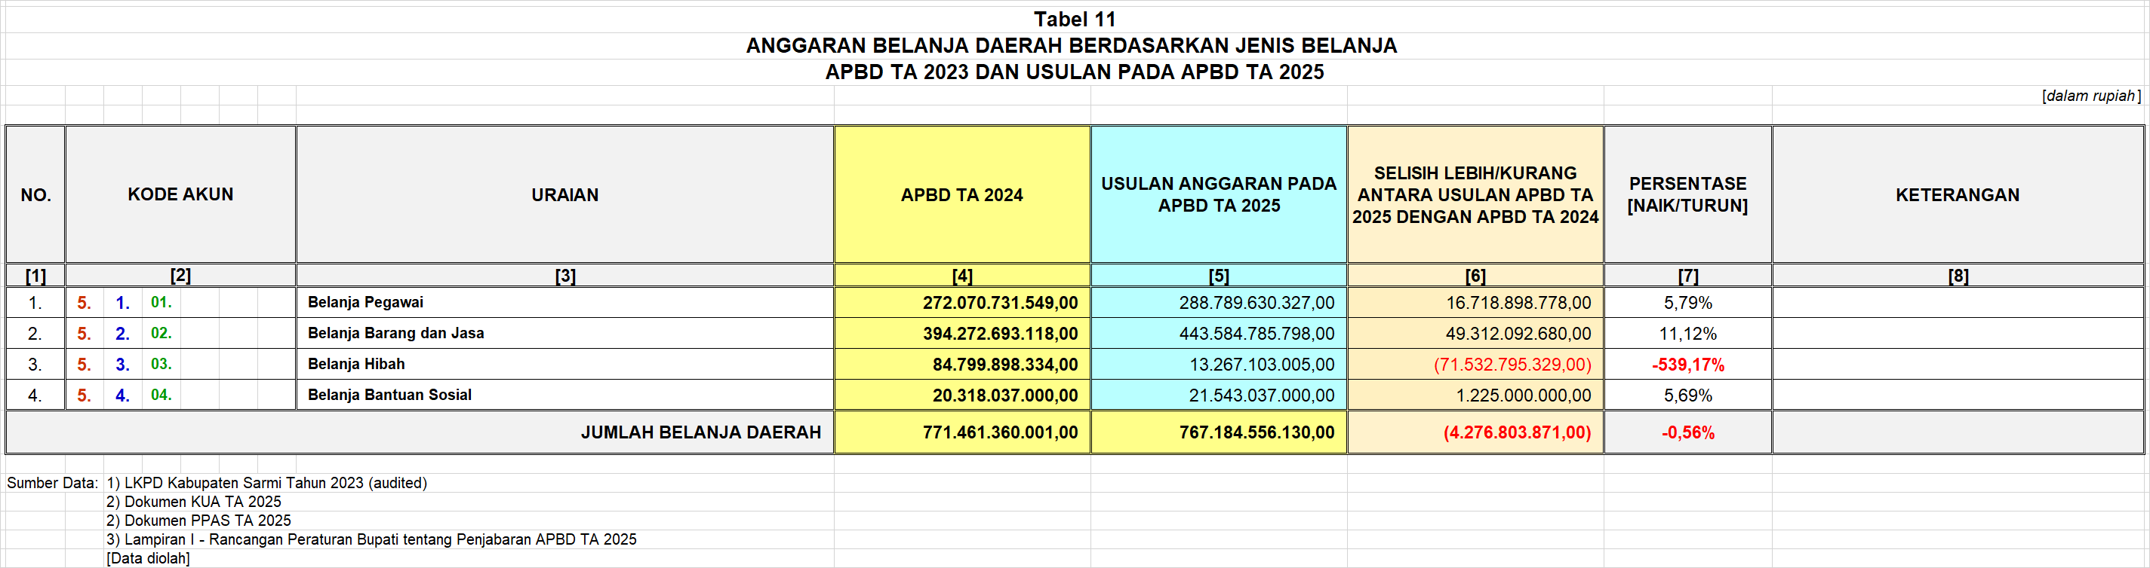

Beberapa pertanyaan dari Banggar yang **perlu penjelesan secara komprehensif** dari Pemerintah Daerah Kabupaten Sarmi, yaitu:

1. Undang-Undang Nomor 1 Tahun 2022 tetantang Hubungan Keuangan antara Pemerintah Pusat dan Pemerintahan Daerah [UU No. 1 Tahun 2022 tentang HKPD] dalam Pasal 146, ayat (1) menegaskan Daerah wajib mengalokasikan belanja pegawai Daerah di luar tunjangan guru yang dialokasikan melalui TKD paling tinggi 30% (tiga puluh persen) dari total belanja APBD. Dalam kaitan itu apakah alokasi anggaran Belanja Pegawai telah memenuhi ketentuan Pasal 146 ayat (1) UU Nomor 1 Tahun 2022 dimaksud.
2. Dalam dokumen KUA pada halaman 13 dinyatakan “Penganggaran belanja hibah dan bantuan sosial yang bersumber dari Anggaran Pendapatan Belanja Daerah dialokasikan berdasarkan Peraturan Bupati Sarmi Nomor 73 Tahun 2017 Tentang Pedoman Pengelolaan Pemberian Hibah dan Bantuan Sosial”. Apakah Peraturan Bupati Sarmi Nomor 73 Tahun 2017 sudah berpedoman pada Permendagri Nomor 77 Tahun 2020 tentang Pedoman Teknis Pengelolaan Keuangan Daerah atau masih berpedoman pada Peraturan Menteri Dalam Negeri Nomor 32 Tahun 2011 tentang Pedoman Pemberian Hibah dan Bantuan Sosial yang Bersumber dari Anggaran Pendapatan dan Belanja Daerah [dan perubahannya] yang telah dicabut dengan Permendagri Nomor 77 Tahun 2020 [Lihat Pasal 4 Permendagri Nomor 77 Tahun 2020.

Pada prinsipnya Banggar secara umum menyetujui usulan alokasi anggaran Belanja Bantuan Sosial dan Belanja Hibah sepanjang direalisasikan untuk meningkatkan kesejahteraan masyarakat, tepat sasaran, transparan dan akuntabel, memenuhi asas kepatutan dan kewajaran, memenuhi aspek keadilan serta dilandasi oleh peraturan perundang-undangan yang bersifat operasioanal seperti Peraturan Bupati yang tidak bertentangan dengan peraturan perundang-undangan yang lebih tinggi.

* 1. Mencermati Tabel 12 di bawah ini usulan alokasi anggaran Jenis Belanja Modal dalam APBD TA 2025 secara umum mengalami penurunan. Belanja Modal Tanah mengalami penurunan sejumlah Rp5,1 miliar, Belanja Modal Gedung dan Bangunan turun sejumlah Rp19,4 miliar dan Belanja Modal Tetap Aset lainnya turun sejumlah Rp46,74 miliar. Kenaikan belanja Modal peralatan dan Mesin sejulah Rp510,43 juta dan Belanja Modal Aset lainnya sejumlah Rp11,60 juta.

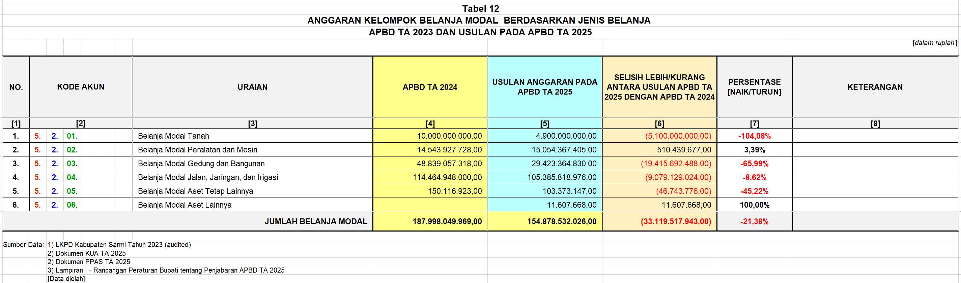

Berdasarkan UU No. 1 Tahun 2022 tentang HKPD dalam Pasal 147 ayat (1) ditegaskan bahwa “Daerah wajib mengalokasikan **belanja infrastruktur pelayanan publik paling rendah 40%** (empat puluh persen) dari total belanja APBD di luar belanja bagi hasil dan/atau transfer kepada Daerah dan/atau desa. Penjelasan Pasal 147 ayat (1) menyatakan “Yang dimaksud dengan "belanja infrastruktur pelayanan publik" adalah belanja infrastruktur Daerah yang langsung terkait dengan percepatan **pembangunan dan/atau pemeliharaan fasilitas pelayanan publik** yang berorientasi pada pembangunan ekonomi Daerah dalam rangka meningkatkan kesempatan kerja, mengurangi kemiskinan, dan mengurangi kesenjangan penyediaan layanan publik antar-Daerah.

Sesuai dengan pasal 1 angka 65 PMK Nomor 112/PMK.07/2017 tentang Perubahan atas PMK Nomor 50/PMK.07/2017 tentang Pengelolaan Transfer ke Daerah dan Dana Desa yang dimaksud Infrastruktur adalah fasilitas teknik, fisik, sistem, perangkat keras, dan lunak yang diperlukan untuk melakukan pelayanan kepada masyarakat dan mendukung jaringan struktur agar pertumbuhan ekonomi dan sosial masyarakat dapat berjalan dengan baik.

Dalam kaitan hal tersebut di atas, **Belanja Modal yang diusulkan dianggarkan dalam APBD TA 2025 untuk pembangunan fisik infrastruktur** *ditambah dengan* **jumlah belanja pemeliharaan fasilitas pelayanan publik** merupakam belanja infrastruktur pelayanan publik.

Banggar perlu penjelasan dari Pemerintah Daerah Kabupaten Sarmi, apakah pada APBD TA 2025 alokasi anggaran belanja infrastrukur pelayanan publik **telah memenuhi minimal sebesar 40%** sebagaimana diamantkan peraturan perundang-undangan.

Apabila dalam APBD TA 2025 belum mencapai minimal 40% sebagaimana dimanatkan peraturan perundang-undangan tersebut, maka sejauh mana progres persentase belanja belanja infrastruktur pelayanan publik dalam APBD TA 2025.

Jika belum memenuhi persayaratan tersebut hal ini perlu diambil langkah-langkah strategis agar APBD Kabupaten Sarmi di tahun-tahun mendatang memenuhi pencapaian minimal 40% belanja pelayanan infrastruktur pelayanan publik.

Perlu menjadi perhatian Kita bersama bahwa UU Nomor 1 Tahun 2022 tentang HKPD dalam Pasal 147 ayat (3) menegaskan bahwa “Dalam hal persentase belanja infrastruktur pelayanan publik sebagaimana dimaksud pada ayat (1) belum mencapai 40% (empat puluh persen), Daerah harus menyesuaikan porsi belanja infrastruktur pelayanan publik paling lama 5 (lima) tahun terhitung sejak tanggal Undang-Undang ini diundangkan”. Dalam hal ini, masih ada waktu sampai APBD TA 2027 untuk memenuhi **belanja infrastruktur pelayanan publik paling rendah 40%.**

* 1. Pada Tabel 13 di bawah ini, Pemerintah mengalokasikan anggaran Belanja Bantuan Keuanganpada APBD TA 2025 naik sejumlah Rp9,5 miliar dibandingkan pada APBD TA 2024.

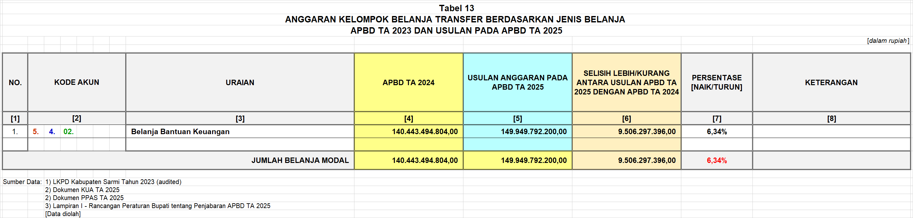

Berkenaan dengan usulan alokasi anggaran Belanja Bantuan Keuangan sejumlah Rp149,94 tersebut pastinya akan dirinci lagi menjadi Belanja Bantuan Keuangan Khusus Kabupaten/Kota kepada Desa yang bersumber dari Dana Desa dan Belanja Bantuan Keuangan Khusus Kabupaten/Kota kepada Desa yang bersumber dari Alokasi Dana Desa.

Berkenaan dengan hal tersebut, mohon kiranya Pemerintah Daerah Kabupaten Sarmi menjelaskan secara komprehensif terkait:

1. Rincian Bantuan Keuangan bagi masing-masing Kampung di Kabupaten Sarmi yang bersumber dari Dana Desa.
2. Rincian Bantuan Keuangan bagi masing-masing Kampung di Kabupaten Sarmi yang bersumber dari Alokasi Dana Desa, sebagaimana diamantkan dalam Undang-Undang Nomor 6 Tahun 2014 tentang Desa yang menegaskan Alokasi Dana Desa paling sedikit 10% (sepuluh perseratus) dari dana perimbangan yang diterima Kabupaten/Kota dalam Anggaran Pendapatan dan Belanja Daerah setelah dikurangi Dana Alokasi Khusus
   1. Berdasarkan Undang-Undang Nomor 6 Tahun 2014 tentang Desa, dalam Pasl 72 ayat (3) ditegaskan bahwa “Bagian hasil pajak daerah dan retribusi daerah Kabupaten/Kota sebagaimana dimaksud pada ayat (1) huruf c paling sedikit 10% (sepuluh perseratus) dari pajak dan retribusi daerah”

Dalam kaitan pelaksanaan Pasal 7 ayat (3) - UU Nomor 6 Tahun 2014 tersebut, Badan Anggaran perlu penjelasan secara komprehensif dari Pemerintah Daerah Kabupaten Sarmi mengenai berapa jumlah alokasi Bagi Hasil Pajak Daerah dan Retribusi Daerah yang dianggarkan dalam APBD TA 2025 dan jumlah alokasi untuk masing-masing Kampung di Kabupaten sarmi.

* 1. **PEMBIAYAAN DAERAH**

Kebijakan Pembiayaan Daerah yang diusulkan dalam APBD TA 2025 mencakup Penerimaan Pembiayaan dengan jumlah nominal Rp0,00. Dalam kaitan itu, usulan APBD TA 2025 terjadi Surplus sejumlah Rp2 miliar, mengingat jumlah usulan alokasi anggaran Pendapatan Daerah lebih besar dibandingkan jumlah alokasi anggaran Belanja Daerah

Surplus sejumlah Rp2 miliar diusulkan untuk Penyertaan Modal Daerah pada PT. Bank Papua Cabang Sarmi sebagai salah satu bentuk dukungan Pemerintah Daerah Kabupaten Sarmi dalam meningkatkan struktur permodalan dan kapasitas usaha Perusahaan Perseroan (Persero) PT. Bank Papua cabang Sarmi.

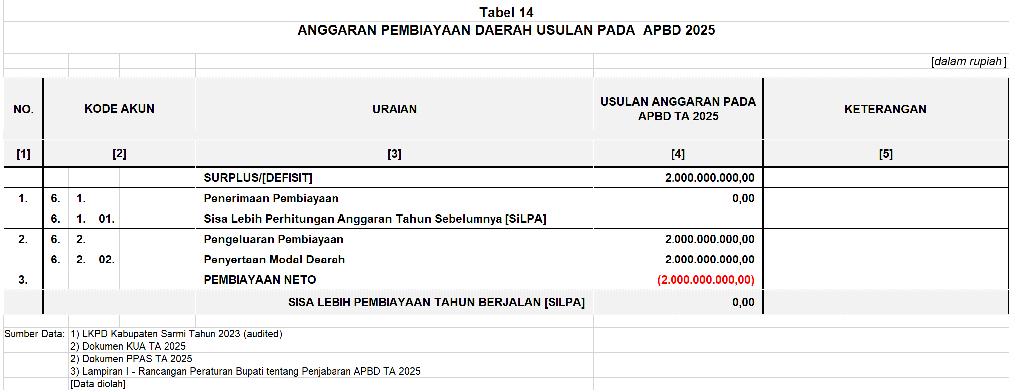

Berkenaan dengan Kebijakan Pembiayaan Daerah yang dianggarkan dalam APBD TA2025, maka Banggar perlu penjelasan secara komprehensif dan lengkap dari Pemerintah Daerah Kabupaten Sarmi, terkait hal-hal sebagai berikut:

* + 1. Apa yang menjadi pertimbangan Pemerintah Daerah Kabupaten Sarmi terkait kebijakan Penerimaan Pembiayaan Daerah dengan tidak mengusulkan alokasi anggaran Sisa Lebih Perhitungan Anggaran Tahun Sebelimnya [SiLPA] pada APBD TA 2025.
    2. Penyertaan Modal Daerah pada PT. Bank Papua Cabang Sarmi apakah merupakan keputusan Rapat Umum Pemegang Sahan dari PT Bank Papua yang diikuti oleh para pemegang saham yang mewajibkan setiap Pemerintah Daerah sebagai pemegang saham wajib melakukan penambahan modal.

Berkenaan dengan kebijakan Pemerintah Daerah Kabupaten Sarmi untuk penambahan penyertaan modal ini juga perlu dicermati terkait dengan Peraturan tentang Penyertaan Modal Daerah yang ada di Pemerintah Daerah Kabupaten Sarmi

* 1. **ALOKASI ANGGARAN UNTUK MENDANAI PROGRAM, KEGIATAN DANSUB KEGIATAN PADA ORGANISASI PERANGKAT DAERAH**

Berkenaan dengan usulan alokasi anggaran untuk mendanai program, kegiatan dan sub kegiatan pada OPD lingkup Pemrintah Daerah Kabupaten Sarmi telah dilakukan kajian terhadap kegiatan dan sub kegiatan yang berada dalam Program Penunjang Urusan Pemerintahan Daerah dan beberapa sampel atas program, kegiatan dan sub kegiatan pada OPD yang mempunyai tugas dan fungsi dalam melaksanakan urusan pemerintahan yang menjadi tanggungjawabnya.

Kajian Banggar atas alokasi anggaran untuk melaksanakan program, kegiatan dan sub kegiatan untuk melihat efisiensi, efektifitas dan hal-hal lainya yang terkait denganpenganggaran dan pelaksanaanya.

1. Program penunjang urusan pemerintahan di dalamnya terdapat kegiatan dan sub kegiatan yang berfungsi menunjang aktifitas Pemerintah Daerah dalam melaksanakan tugas dan fungsi penyelenggaraan urusan pemerintahan sehingga secara optimal dapat mencapai sasaran yang ditetapkan atas pelaksanaan urusan pemerintahan tersebut. Kegiatan dan sub kegiatan yang berada dalam program penunjang urusan pemerintahan digunakan oleh setiap OPD dalam menunjang aktifitasnya tanpa memandang OPD tersebut mempunyai tugas dan fungsi melaksanakan urusan pemerintahan daerah. Kegiatan dan sub kegiatan dalam program penunjang urusan pemerintahan dapat dikatan bersifat administratif dan secara rutin dianggarakan setiap tahunnya.

Tabel 14 di bawah ini merupakan rekapitulasi dari beberapa kegiatan dan sub kegiatan yang berada di dalam program penunjang urusan pemerintahan dan dianggarkan di setiap OPD, yaitu:

* + 1. Kode Kegiatan: x.xx.01.2.01 Perencanaan, Penganggaran, dan Evaluasi Kinerja Perangkat Daerah, dengan sub kegiatan di dalamnya yaitu :

1. Kode Sub Kegiatan: x.xx.01.2.01.0001 Penyusunan Dokumen Perencanaan Perangkat Daerah
2. Kode Sub Kegiatan: x.xx.01.2.01.0002 Koordinasi dan Penyusunan Dokumen RKA-SKPD
3. Kode Sub Kegiatan: x.xx.01.2.01.0003 Koordinasi dan Penyusunan Dokumen Perubahan RKA-SKPD
4. Kode Sub Kegiatan: x.xx.01.2.01.0004 Koordinasi dan Penyusunan DPA-SKPD
5. Kode Sub Kegiatan: x.xx.01.2.01.0005 Koordinasi dan Penyusunan Perubahan DPA-SKPD
   * 1. Kode Kegiatan: x.xx.01.2.06 Administrasi Umum Perangkat Daerah, di dalamnya terdapat sub kegiatan dengan dengan Kode Sub Kegiatan: x.xx.2.06.0009 Penyelenggaraan Rapat Koordinasi dan Konsultasi SKPD
     2. Kode Kegiatan: x.xx.01.2.08 Penyediaan Jasa Penunjang Urusan Pemerintahan Daerah, di dalamnya terdapat sub kegiatan dengan dengan Kode Sub Kegiatan: x.xx.01.2.08.0004 Penyediaan Jasa Pelayanan Umum Kantor

Berdasarkan Tabel 15 tersebut terdapat OPD yang menganggarkan sub kegiatan Penyusunan Dokumen Perencanaan Perangkat Daerah, namun ada juga OPD yang tidak menganggarkan sub kegiatan tersebut. Kondisi tersebut juga terjadi pada sub kegiatan Koordinasi dan Penyususnan Dokumen RKA-SKPD, sub kegiatan Koordinasi dan Penyusunan Dokumen Perubahan RKA-SKPD, sub kegiatan Koordinasi dan Penyusunan DPA-SKPD dan sub kegiatan Koordinasi dan Penyusunan Perubahan DPA-SKPD sebagaimana disebutkan di atas. Jumlah alokasi anggaran juga bervariasi untuk menganggrkan sub kegiatan-sub kegiatan tersebut juga bervariasi mulai dari sejumlah Rp4 juta hingga Rp399,99 juta [Lihat Kolom (3) sd. Kolom (7) untuk setiap OPD].

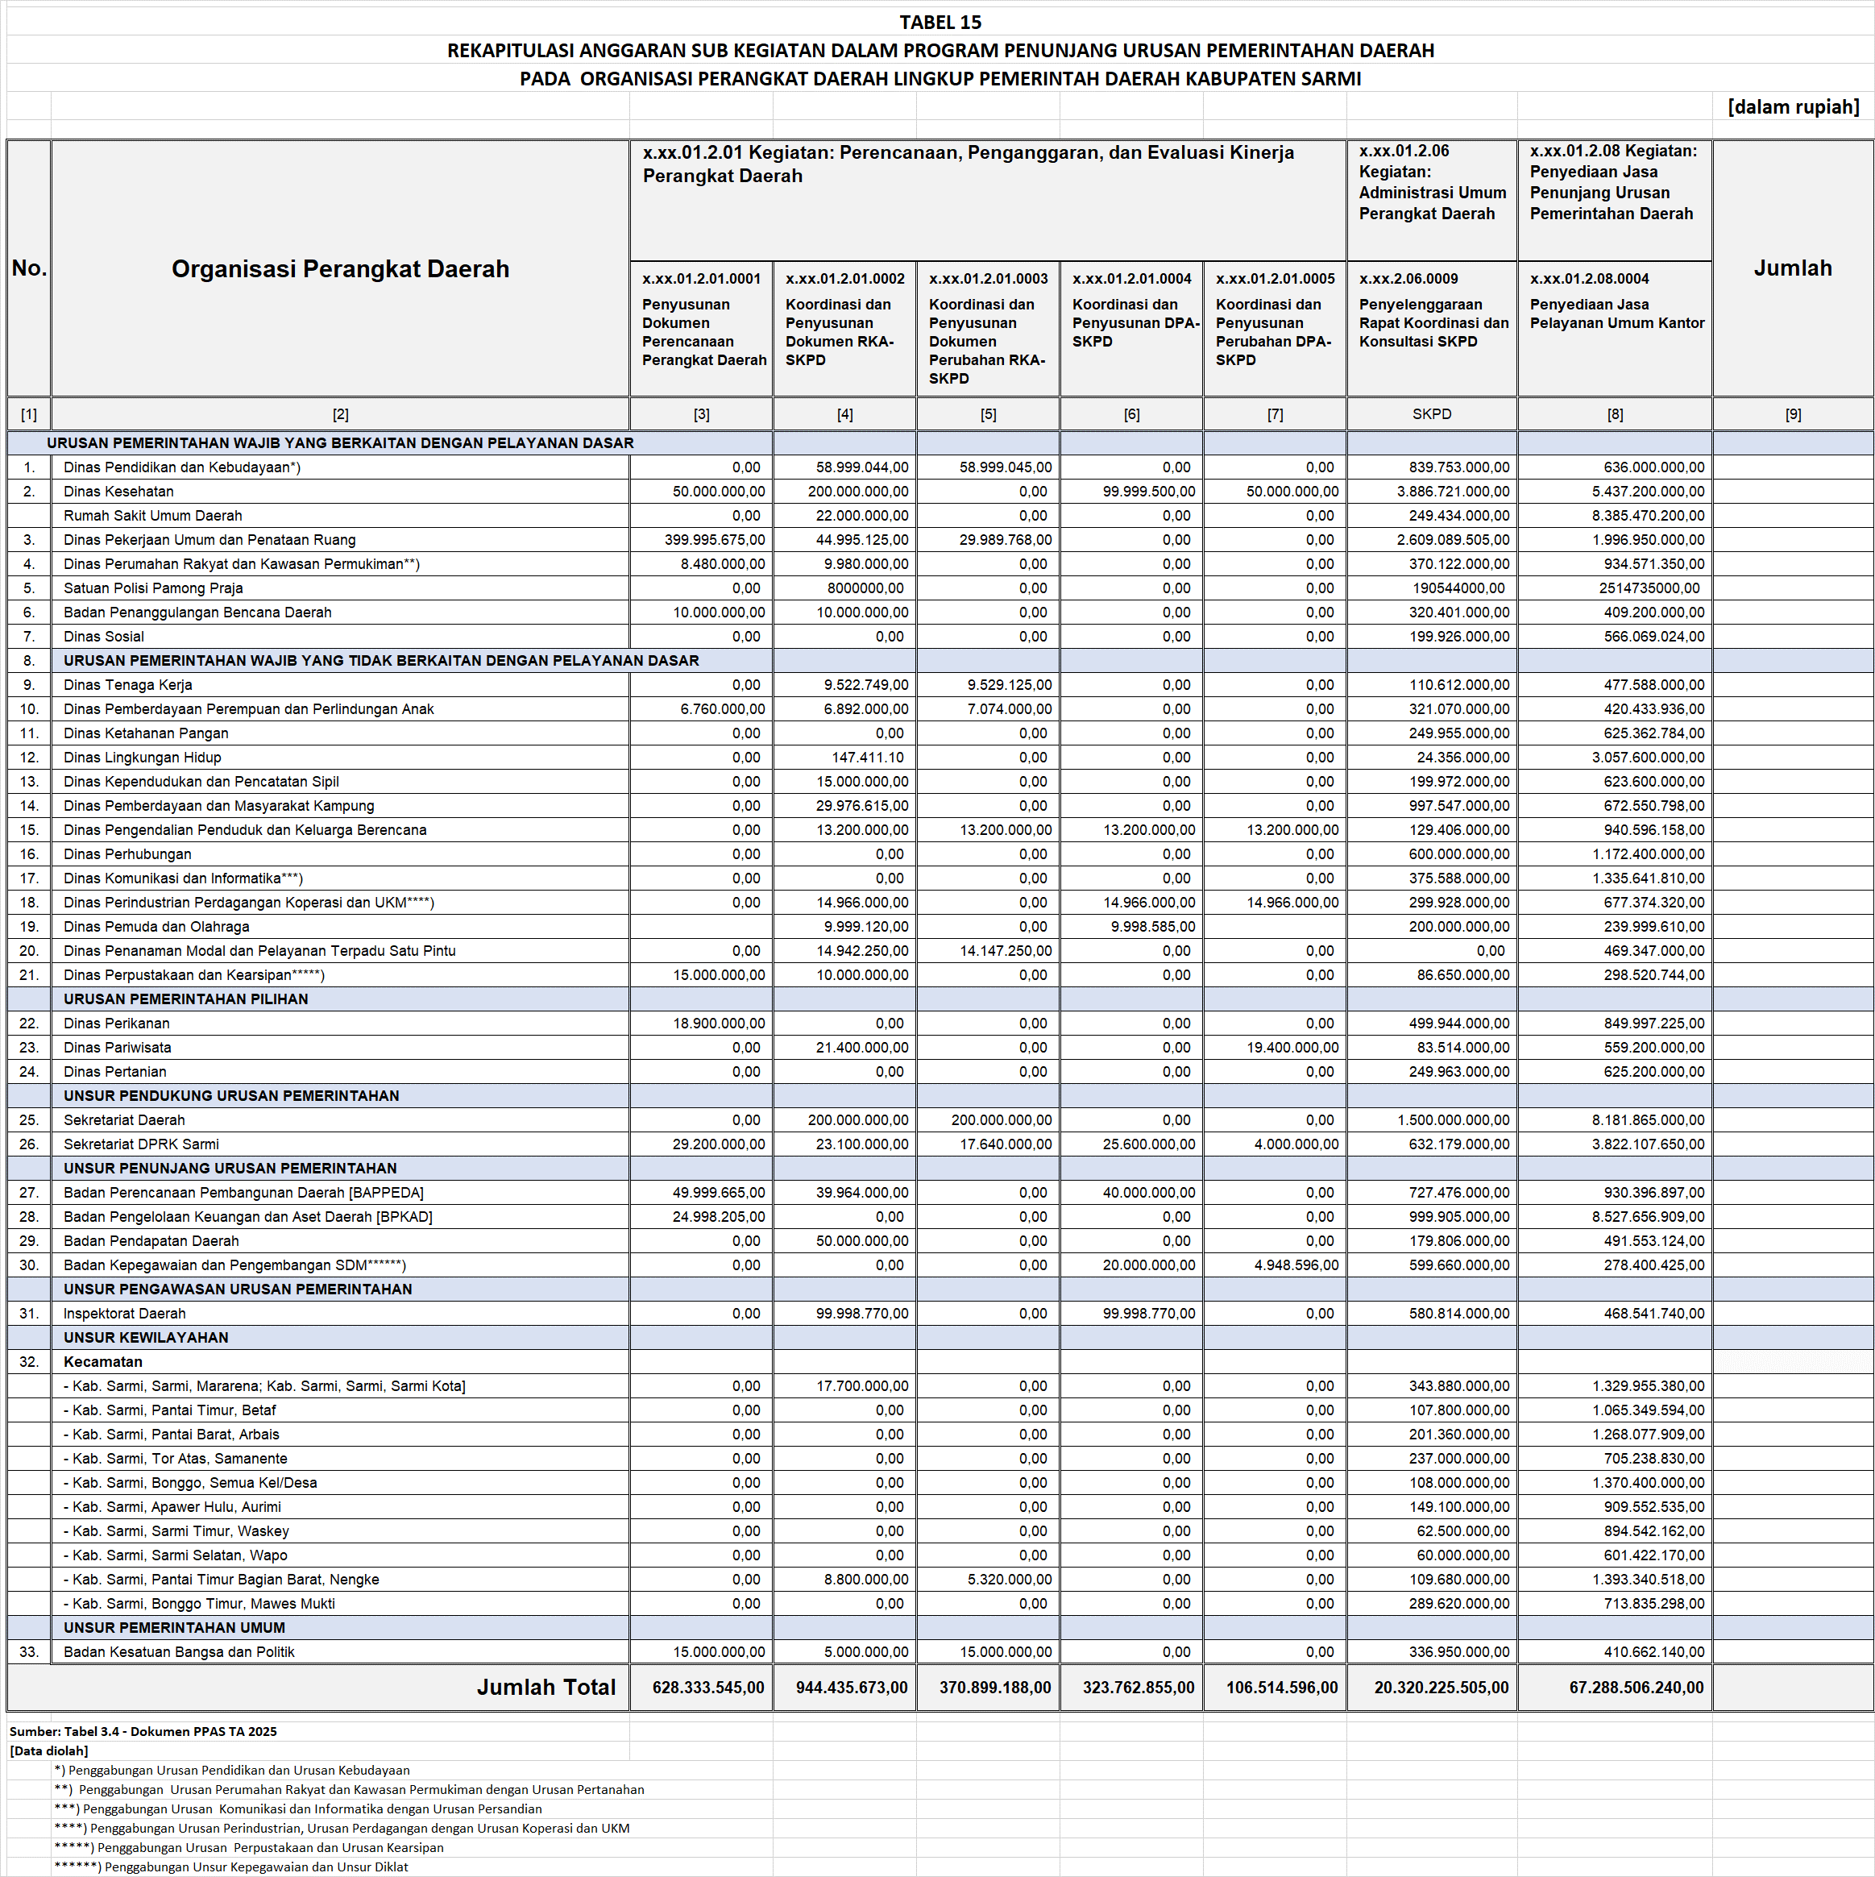

Banggar berpendapat agar kegaiatan dan sub kegiatan yang berada di dalam Program Penunjang Urusan Pemerintahan ini dapat distandarisasi nilainya/alokasi anggarannya dengan melakukan kajian yang cermat sehingga dapat ditetapkan berapa kebutuhan/anggaran yang diperlukan dalam melaksanakan kegiatan/sub kegiatan tersebut sehingga dapat dilakukan efisiensi anggaran dari setiap sub kegiatan-sub kegiatan dimaksud yang dianggarkan oleh setiap OPD.

Banggar meminta tanggapan dari Pemerintah Daerah Kabupaten Sarmi atas pendapat tersebut.

Terkait Kegiatan pada **huruf b.** dan **huruf c.** di atas yang masing masing terdapat Sub Kegiatan: x.xx.2.06.0009 Penyelenggaraan Rapat Koordinasi dan Konsultasi SKPD dan Sub Kegiatan: x.xx.01.2.08.0004 Penyediaan Jasa Pelayanan Umum Kantor yang alokasi anggarannya pada setiap OPD relatif cukup besa.

Mohon dapat dapat dijelaskan secara komprehensif oleh Pemerintah Daerah Kabupaten Sarmi

1. Banggar mengambil sampel atas program, kegiatan dan beberapa sub kegiatan pada OPD Dinas Pendidikan dan Kebudayaan sebagaiama tercantum dalam Tabel 16 yang memberikan informasi sub kegiatan tersebut merupakan pembangunan fisik. Kegiatan dan sub kegiatan pembangunan fisik ini juga dianggrakan oleh beberapa OPD pada APBD TA 2025.

Pada prinsipnya Banggar menyetujui setiap pembangunan fisik yang dilakukan OPD sesuai dengan tugas dan fungsinya sebagai penyelenggara urusan pemerintahan Daerah dalam rangka memberikan pelayanan yang terbaik kepada masyarakat. Namun yang menjadi perhatian Banggar adalah agar kegiatan-kegiatan pembangunan fisik tersebut diprioritaskan untuk bisa direalisasikan pada awal tahun anggaran agar pembangunannya tidak melampaui TA 2025. Demikian pula perlu diperhatikan jika sub kegiatan pembangunan fisik tersebut didanai dari DAK, agar dalam realisasinya berpedoman pada peraturan perundang-undangan yang mengatir secara teknis penggunaan DAK.

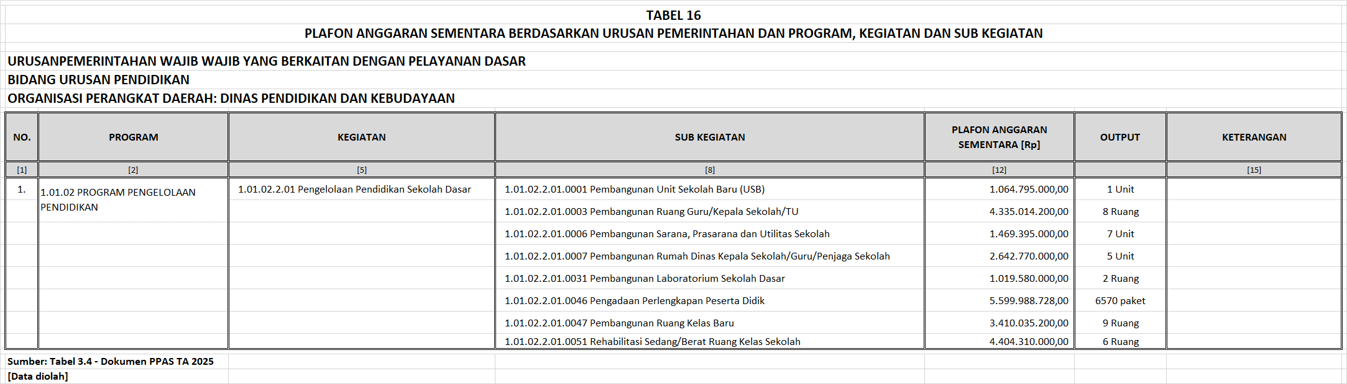

* 1. **LAIN-LAIN**

1. Dalam Undang-Undang Nomor 6 Tahun 2003 tentang Sistem Pendidikan Nasional dalam Pasal 49 ayat (1) menegaskan bahwa ”Dana pendidikan selain gaji pendidik dan biaya pendidikan kedinasan dialokasikan minimal 20% dari Anggaran Pendapatan dan Belanja Negara (APBN) pada sektor pendidikan dan minimal 20% dari Anggaran Pendapatan dan Belanja Daerah (APBD). Sejalan dengan hal tersebut Permendagri Nomor Tahun 2024 tentang Pedoman Penyusunan APBD TA 2025 juga menegaskan, bahwa Dalam rangka peningkatan pelayanan bidang pendidikan, pemerintah daerah secara konsisten dan berkesinambungan harus mengalokasikan anggaran fungsi pendidikan paling sedikit 20% (dua puluh persen) dari total belanja daerah sebagaimana diamanatkan dalam ketentuan peraturan perundang-undangan.

Banggar meminta kepada Pemerintah Daerah Kabupaten Sarmi agar menjelaskan secara komprehensif atas program, kegiatan dan sub kegiatan yang dianggarkan oleh OPD lingkup Pemerintah Daerah Kabupaten yang mengalokasikan anggaran fungsi pendidikan hingga memenuhi paling sedikit 20 [duapuluh persen dari total belanja sebagaimana diamanat peraturan perundang-undangan tersebut.

1. Menjadi keprihatinan DPRK Sarmi, bahwa proses pembahasan KUA, PPAS dan Raperda APBD yang dilaksnakan setiap tahun selalu mengalami keterlambatan dan tidak sesuai dengan jadwal dan tahapan yang telah diatur dalam peraturan perundang-undangan di bidang pengelolaan keuangan Daerah.

Hal ini agar **menjadi perhatian yang serius** bagi Pemerintah Daerah Kabupaten Sarmi agar benar-benar mentaati jadwal dan tahapan pembahasan KUA, PPAS dan Raperda APBD tersebut. Dengan adanya waktu yang raltif cukup panjang dalam proses pembahan KUA, PPPAS dan Raperda APBD antara DPRK Sarmi dengan Pemerintah Daerah Kabupaten Sarmi maka diharapkan APBD Kabupaten Sarmi setiap Tahun Anggaran akan menjadi lebih baik sehingga dapat mewujudkan terlaksanya fungsi APBD, terlaksanaya layanan kepada masayarakat Kabupaten sarmi yang lebih baik, terlaksanaya APBD yang efektif dan efisien serta terlaksanaya APBD yang tepat sasaran.

Disamping itu, pembahasan APBD yang sesuai dengan tahapan dan jadwal yang telah ditetapkan peraturan perundangan **juga menjadi bagian dari penilaian dan evaluasi** oleh Gubernur Papua sebagai wakil Pemerintah Pusat di Daerah, sebagaimana diatur dalam Peratuan Meneteri Dalam Negeri Nomor 9 Tahun 2021 tentang Tata Cara Evaluasi Rancangan Peraturan Daerah tentang Anggaran Pendapatan dan Belanja Daerah, Rancangan Peraturan Daerah tentang Perubahan Anggaran Pendapatan dan Belanja Daerah, Rancanngan Peraturan Kepala Daerah tentang Penjabaran Anggaran Pendapatan dan Belanja Daerah dan Peraturan Daerah tentang Penjabaran Anggaran Pendapatan dan Belanja Daerah.

1. **PENUTUP**

Kebijakan Umum APBD, PPAS dan Raperda APBD TA 2025 yang telah dibahas oleh Banggar bersama dengan TAPD sebagaimana tersebut di atas, terhadap hal-hal yang telah disepakati bersama mencakup Pendapatan Daerah, Belanja Daerah dan Pembiayaan Daerah selanjutnya akan dituangkan dalam Berita Acara dan dijadikan dasar DPRK Sarmi memberikan Persetujuan atas Raperda tentang APBD TA 2025.

Badan Aanggaran menyampaikan apresiasi dan ucapan terima kasih kepada Bupati Sarmi, TAPD serta para Kepala OPD lingkup Pemerintah Daerah Kabupaten Sarmi atas kerjasama yang baik selama pembahasan Raperda APBD TA 2025, sehingga dapat berjalan lancar dan dapat diambil kesepakatan yang terbaik dengan berpedoman pada peraturan perundang-undangan.

Kiranya pembahasan dan kesepakatan yang telah Kita laksanakan pada hari ini, senantiasa diberkati oleh Tuhan YME, diridhoi oleh Allah SWT, sehingga dapat mewujudkan kesejahteraan yang berkeadilan bagi masyarakat Kabupaten Sarmi yang Kita cintai bersama.

**DEWAN PERWAKILAN RAKYAT KABUPATEN SARMI**

**BADAN ANGGARAN,**

|  |  |  |
| --- | --- | --- |
| **WAKIL KETUA II,**  **MARCOS KOPONG L.B.** | **WAKIL KETUA I**  **SPENIEL TAKERBAK** | **KETUA,**  **KORNELIUS PALOBO’, S.T** |
|  |  |  |
|  | **ANGGOTA**, |  |
| **EDI TANANAR** | **DAUD WEIRASO, S.Pt., M.Th** | **H. PAHRUDDIN, S.E.** |
| **ARANUS MANIWA** | **HARIUS BAHI, S.E., S.H., M.Si** | **CHOLISNATIN** |